ΤΑ ΤΡΙΑ ΜΙΚΡΑ ΛΥΚΑΚΙΑ

1. Ψάξε και βρες τις κρυμμένες λέξεις. **Κύκλωσέ τες ή χρωμάτισέ τες.** Οι λέξεις που ψάχνεις είναι: **ΥΠΟΥΛΟ ΚΑΚΟ ΓΟΥΡΟΥΝΙ**

|  |  |  |  |  |  |  |  |  |  |
| --- | --- | --- | --- | --- | --- | --- | --- | --- | --- |
| **Α** | **Γ** | **Ο** | **Υ** | **Ρ** | **Ι** | **Κ** | **Ο** | **Ν** | **Κ** |
| **Γ** | **Ο** | **Υ** | **Ρ** | **Ο** | **Υ** | **Ν** | **Ι** | **Ε** | **Α** |
| **Ο** | **Ε** | **Ρ** | **Ο** | **Ν** | **Ι** | **Α** | **Ω** | **Ζ** | **Κ** |
| **Σ** | **Υ** | **Π** | **Ο** | **Υ** | **Λ** | **Ο** | **Φ** | **Λ** | **Ο** |
| **Κ** | **Α** | **Ο** | **Κ** | **Π** | **Ξ** | **Ι** | **Ε** | **Α** | **Ζ** |

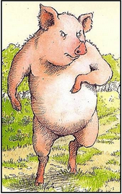

2.Γράψε τις λεξούλες που βρήκες με μικρά γράμματα. Μην ξεχάσεις να τις τονίσεις!

* ……………………………………………
* …………………………………………..
* …………………………………………..

3. Ένωσε με μία γραμμούλα κάθε ζωάκι με το όνομά του.

|  |
| --- |
| **καγκουρό** |
| **φλαμίγκο** |
| **γουρούνι** |
| **κάστορας** |
| **ρινόκερος** |

|  |
| --- |
| **Ζιπ Ζιπ Ζορό** |
| **Μάστορας** |
| **Πόπο Λίμποπο** |
| **Φίνγκο Μίνγκο** |
| **Ρούνι** |

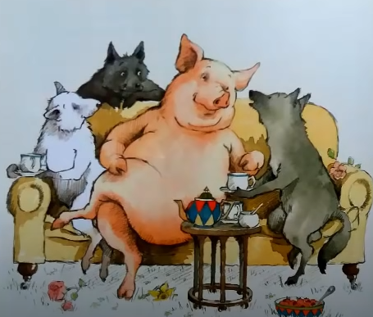4. Όταν τα λυκάκια έγιναν φίλοι με τον Ρούνι τον έβαλαν στο λουλουδένιο σπιτάκι τους και τον κέρασαν διάφορα γλυκίσματα.

* **Γράψε τι γλυκάκι θα πρόσφερες εσύ στον Ρούνι.**(Με ολοκληρωμένη προτασούλα.) ………………………………………………………………………………………………………………………………………………………...............................................................................................
* **Ζωγράφισε το γλυκάκι που θα του πρόσφερες.**

5. Ο Ρούνι και τα τρία μικρά λυκάκια φίλιωσαν και έπαιξαν τόπι, κρυφτό, ομάδες, κυνηγητό και άλλα ομαδικά παιχνίδια. **Γράψε με ολοκληρωμένη προτασούλα ποιο είναι το αγαπημένο σου ομαδικό παιχνίδι. ………………………………………………………………………………………………………………………………………………………………………………………………………………………………………………………**

6.Γράψε μια πρόταση με τη λέξη κυνηγητό.

……………………………………………………………………………………………………………………………………………………………………………………………………………………………………………………..

7. Τι έγινε στο τέλος του παραμυθιού ο Ρούνι-Ρούνι; Υπογράμμισε την πρόταση.

Έγινε:

* **Ύπουλο κακό γουρούνι.**
* **Θαυμάσιο καλό γουρούνι.**
* 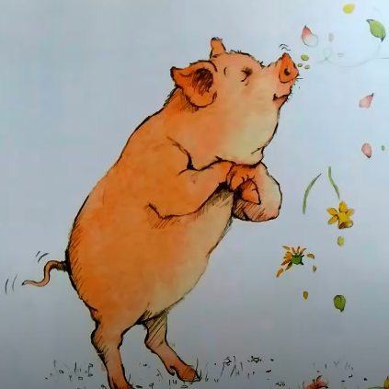**Άτακτο και σκανταλιάρικο γουρούνι.**

8. Ποιο είναι το αγαπημένο σου ζωάκι; Πού ζει;

Απάντησε με ολοκληρωμένες προτασούλες.

**………………………………………………………………………………………………………………………………………………………………………………………………………………………………………………………………………………………………………………………………………..**

ΣΤΑΥΡΟΛΕΞΟ

**ΤΑ ΤΡΙΑ ΜΙΚΡΑ ΛΥΚΑΚΙΑ**

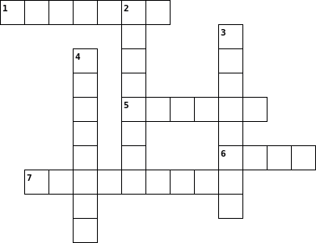

**Θυμήσου:**Το πρώτο γραμματάκι το γράφω στο κουτάκι με τον αριθμό.

**Οριζόντια**

|  |  |
| --- | --- |
| **1.** | Λουλούδια που έβαλαν στην μπανιέρα τους τα λυκάκια. |
| **5.** | Παιχνίδι που έπαιξαν τα τρία λυκάκια με τον Ρούνι. |
| **6.** | Θα φυσήξω, θα φυσήξω το σπιτάκι θα το ... έλεγε ο Ρούνι. |
| **7.** | Με αυτά έχτισαν το σπιτάκι του τα λυκάκια στο τέλος του παραμυθιού. |

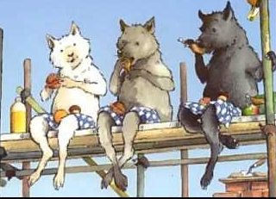**Κάθετα**

|  |  |
| --- | --- |
| **2.** | Πόπο Λίμποπο έλεγαν τον... |
| **3.** | Το όνομα του κάστορα. |
| **4.** | Ζιπ Ζιπ Ζορό έλεγαν το... |
|  |  |

* **Ο λύκος είναι ένα ζώο που ζει και στην πατρίδα μας.**

**Αν θες να τον γνωρίσεις καλύτερα δες το ντοκιμαντέρ στην παρακάτω ηλεκτρονική διεύθυνση.**

<https://www.youtube.com/watch?v=4_lrTveNQrg>

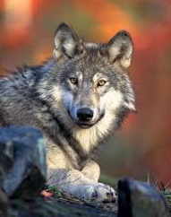

**ΚΑΛΗ ΔΙΑΣΚΕΔΑΣΗ!**